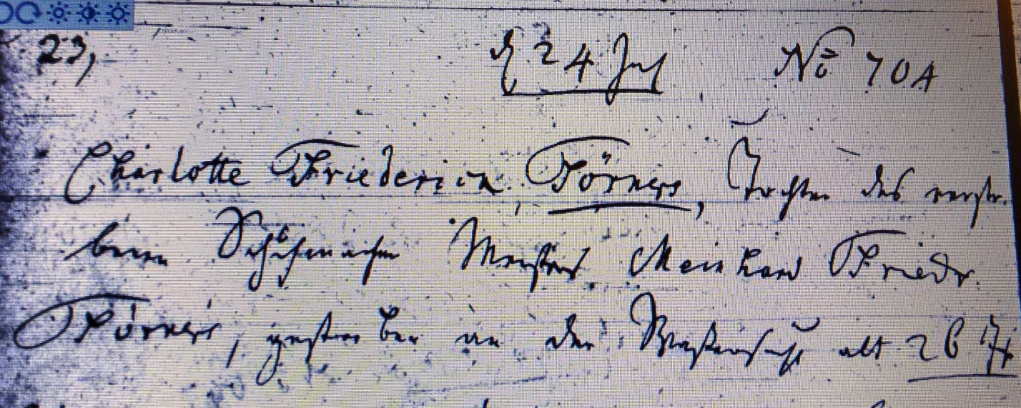

Kirchenbuch St. Jacobi zu Herford 1793; ARCHION-Bild 364 in „Beerdigungen 1748 - 1800“
Abschrift:
„Nr. 23; d 24 Jul; (Hausnummer, KJK): No. 704; Charlotte Friederica Törners, Tochter des verstorbenen Schuhmacher Meisters Meinhard Friedr. Törners, gestorben an der Waßersucht, alt 26 Jahr“.

